- В музыкальном примере найдите и обозначьте секвенцию любым удобным способом:
Л. Моцарт. Полонез
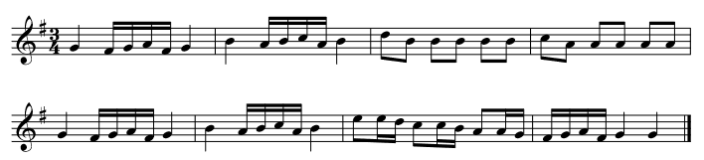

- Сделайте многоголосный (двухголосный, трехголосный) вариант данной песни:
А. Колесников. «Котик и козлик»
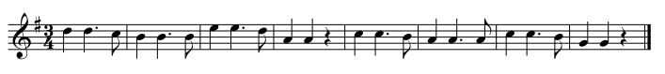
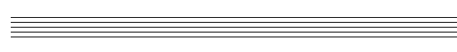
- Из перечисленных слов подчеркните те, которые относятся к понятию «лад»:

Целая нота, мажор, вводный звук, анданте, сильная доля, доминанта, нота, звукоряд, тамбурин, субдоминанта, затакт, устойчивый звук, клавиша, речитатив, секвенция, аккорд, тяготение, инвенция, ступень, камертон.

- Приведите примеры детских песен, которые вы изучали на уроках сольфеджио, где используется развернутое трезвучие:

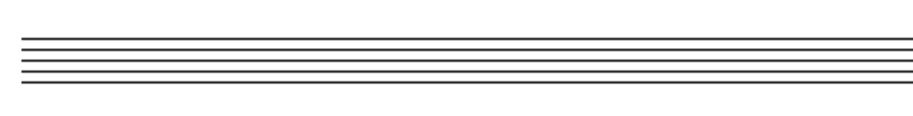

- Запишите ритм стихотворения (возможны варианты):

В нем так много голосов, | _________________________________
Баритонов и басов, | _________________________________
Восемь теноров, сопрано, | _________________________________
Вместе слажено поют. | _________________________________
Путешествуют по странам | _________________________________
И гастроли там дают. | _________________________________
- Решите кроссворд:

1.
2.
3.
4.
5.
6.
7.
8.
9.
10.

- Высокий детский певческий голос;
- Высотное положение мажорного и минорного лада;
- Многозначный музыкальный термин, в переводе с итальянского языка – «петь с листа»;
- Исполнение музыки полным составом оркестра или хора;
- Основополагающий компонент музыкального произведения, который определяет его неповторимый облик и смысл;
- Быстрое многократное повторение одного звука, интервала или аккорда, а также чередование двух звуков, отстоящих друг от друга на интервал не менее малой терции;
- Музыкальный жанр, в переводе с испанского языка - «переходить улицу»;
- Перенос всего музыкального произведения или его части на другую высоту;
- Совпадение по высоте различных по написанию звуков, интервалов, ладов и т.д.;
- Одно из важнейших средств музыкальной выразительности.

- Запишите звук «ре- диез» любыми возможными способами:
- Определите жанр в музыкальных примерах:
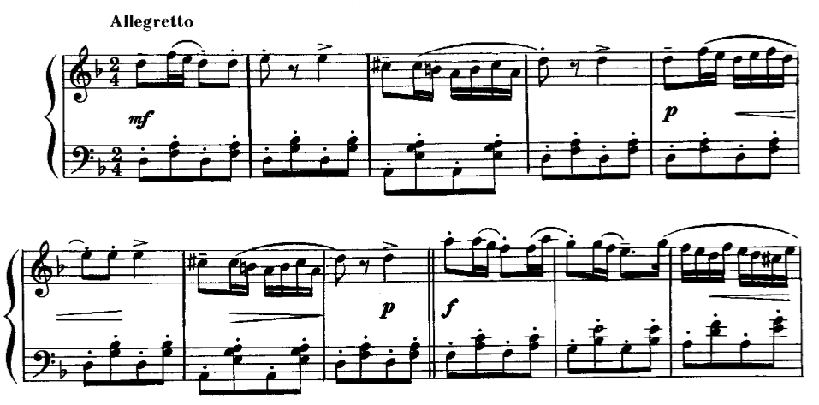
___________________________________________________________________

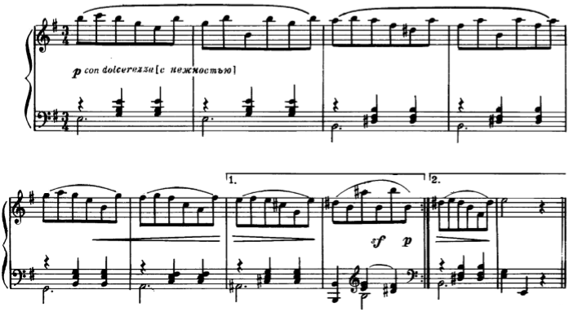
___________________________________________________________________
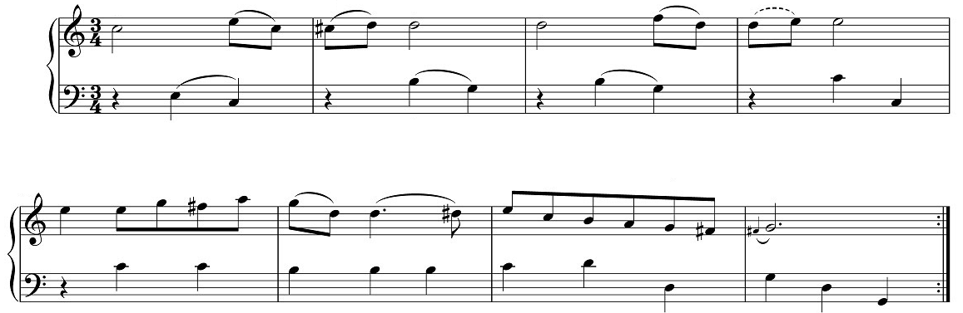

___________________________________________________________________

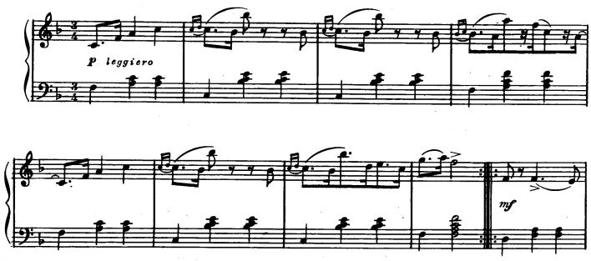

___________________________________________________________________

9. Подберите аккомпанемент к мелодии. Возможен любой вид аккомпанемента (например, ритмический) и любой вид фигурации:

Русская народная песня «Белолица, круглолица»
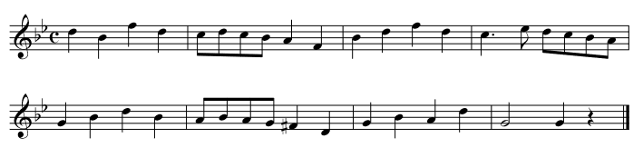

10. Сочините мелодию или музыкальную пьесу, использую секстаккорды и квартсекстаккорды:

